17101 | Базовый уровень  Идентификационный номер теста  Записывается в окно программы при вводе результатов тестирования

Тема: Координаты на прямой и плоскости

Вариант 1

1 | Найдите расстояние между точками А и В:  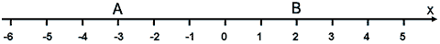  1) 3 2) 5 3) –1 4) 6
2 | 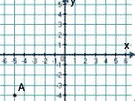  Назовите координаты точки А.  1) (4;–5) 2) (–4; –5)  3) (5; –4) 4) (–5;–4)
3  4 | Укажите точку, принадлежащую прямой 2х +3у – 5 =0.  1) (2; 3) 2) (–2; 3) 3) (6; 7) 4) (–5; –5)
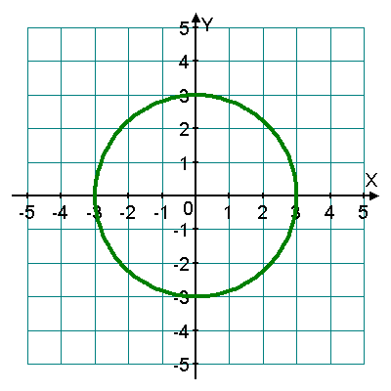
График какого уравнения с двумя переменными изображен на рисунке?

1) х² – у² – 9 = 0
2) х² + у² – 3 = 0
3) х² + у² + 3 = 0
4) х² + у² – 9 = 0

5 | 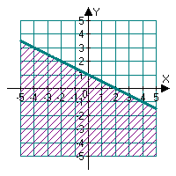  Множество решений какого неравенства изображено на рисунке?  1) у ≥ – 0,5х + 1  2) у < – 0,5х + 1  3) у ≤ – 0,5х + 1  4) у > – 0,5х + 1

Выполнил (а)__________________________ Класс: _____________
Дата: ____ _________201__г.

